高青县发展和改革局2020年政府信息公开工作年度报告

本报告根据《中华人民共和国政府信息公开条例》（国务院令第711号，以下简称《条例》）要求，由高青县发展和改革局办公室综合本单位政府信息公开工作情况编制。
报告全文由总体情况、主动公开政府信息情况、收到和处理政府信息公开申请情况、政府信息公开行政复议行政诉讼情况、存在的主要问题及改进情况、其他需要报告的事项6个部分组成。
报告中所列数据统计期限自2020年1月1日始，至2020年12月31日止。报告电子版可在高青县人民政府门户网站（www.gaoqing.gov.cn）查阅和下载。如对报告内容有疑问，请与高青县发展和改革局办公室联系（地址：高青县城黄河路99号；邮编：256300；电话：0533-6967153；传真：0533-6967153）。
一、总体情况
（一）体制机制建设
1、加强组织领导。我局高度重视政务公开工作，建立健全工作机制，进一步加强政府信息公开工作领导小组职能，由主要领导担任领导小组组长，班子其他成员为副组长，相关科室负责人为成员，并由一名分管领导兼任领导小组办公室主任，明确局办公室为处理信息公开事务的牵头责任科室，为做好政府信息公开工作提供了组织保障，确保了我局信息公开工作的顺利开展。
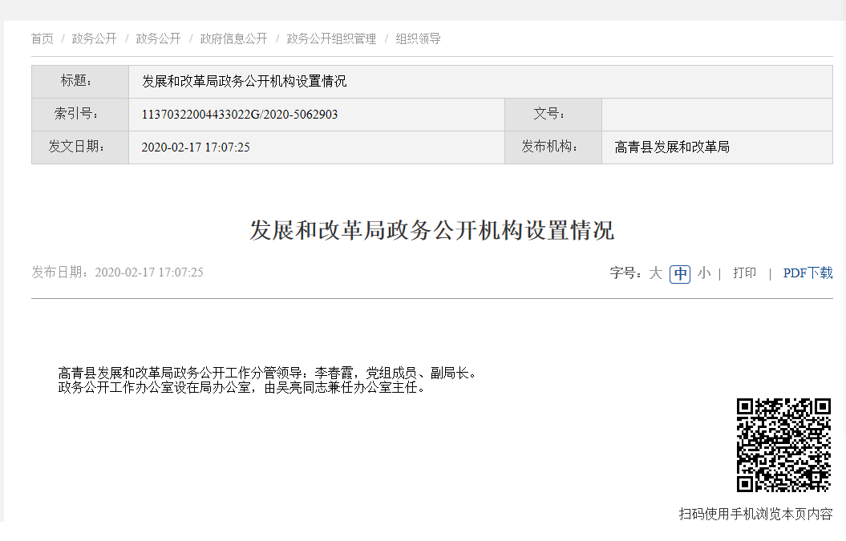
- 加强制度建设。2020年，高青县发展和改革局继续深入贯彻落实党中央、国务院关于全面推进政务公开工作的决策部署和《中华人民共和国政府信息公开条例》（以下简称《条例》），认真落实《国务院办公厅关于印发2020年政务公开工作要点的通知》（国办发〔2020〕17号）、《山东省人民政府办公厅关于印发2020年山东省政务公开工作要点的通知》（鲁政办发〔2020〕78号）和《淄博市人民政府办公室关于印发2020年淄博市政务公开工作方案的通知》（淄政办发〔2020〕67号）部署的各项任务，紧紧围绕县委、县政府中心工作及群众关注关切，坚持“以公开为常态、不公开为例外”的原则，深化发改重点领域信息公开，加大主动公开力度，制定了高青县发展和改革局政务公开工作实施方案。
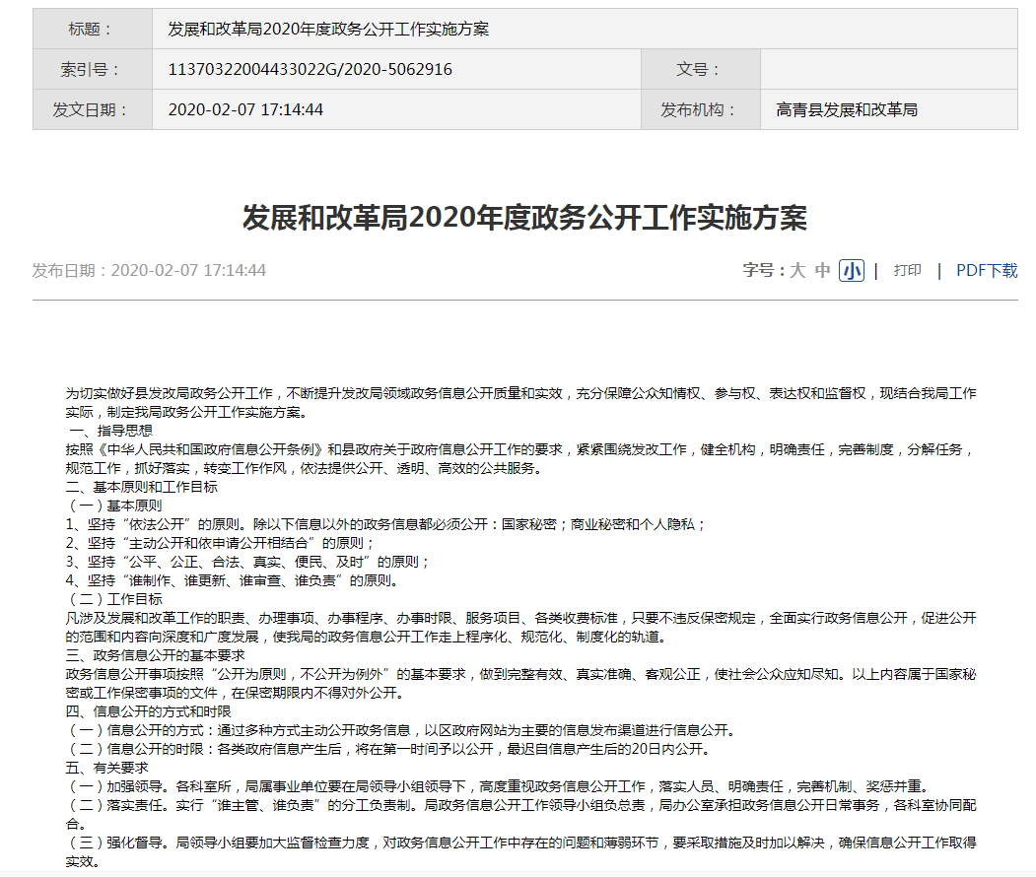
- 主动公开
- 深入推进优化服务工作，做好营商环境领域重点领域信息公开。我单位严格按照《政府核准的投资项目目录》（2016年本）、《山东省政府核准的投资项目目录》（山东省2017年本）、《企业投资项目核准和备案管理办法》（国家发改委2号令）、《企业投资项目核准和备案管理条例》等管理规定，2020年完成项目立项426件，其中政府投资项目审批145件，企业投资项目备案268件，企业投资项目核准13件。依据信息公开要求，项目立项信息在高青县政务网进行了公开。
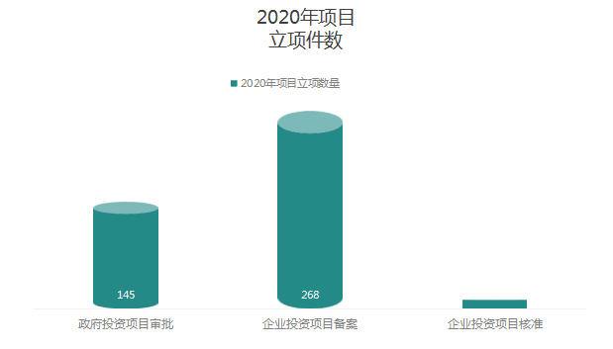
2.做好行政权力运行公开，通过“高青人民政府网”公开了本单位职责任务清单、职责边界事项清单、执法人员资格清单等。
3.认真处理政府信息公开申请。2020年度，全县各级各部门各单位共收到政府信息公开申请11件，结转下年度继续办理0件，上年结转政府信息公开申请0件。
4.做好人大代表建议和政协委员提案办理结果公开。2020年主动公开承办的县人大代表建议1件、县政协委员提案1件，对涉及公共利益、公众权益、社会关切及需要社会广泛知晓的建议和提案办理复文全文予以公开。
5、聚焦重点领域扩大公开。一是做好社会信用体系建设信息公开。将《关于进一步推动银行业金融机构和企业入驻全国中小企业融资综合信用服务平台的通知》《关于进一步加强市场主体信用承诺制度建设的通知》、《关于转发贯彻落实国办发（2019）35号文件加快推进全市社会信用体系建设构建新型监管机制的通知》等一系列信用建设工作文件在县政务网站公开，让更多的企业和个人了解社会信用体系建设工作。积极归集行政审批服务局、税务局等15个单位行政许可和行政处罚信息，按照要求上传至市公共信用信息平台，上报“双公示”信息1.3万余条。二是做好民生保障重点领域信息公开。通过“高青政务网”公开发布《高青县行政事业性收费标准目录清单》、《高青县涉企行政事业性收费标准目录清单》、《高青县县级政府定价经营服务性收费目录清单》、《高青县县级政府定价涉企经营服务性收费目录清单》、《关于印发山东省黄河滩区迁建规划的通知》《关于成立高青县黄河滩区脱贫迁建工程指挥部的通知》等文件。三是加大对我县滩区迁建工作宣传力度，通过电视台、报社等新闻媒体及时公布工程进展情况，2020年10月，高青县在全省黄河滩区居民迁建工作视频会上作典型发言。2020年3月，我市黄河滩区迁建工程获省“工作突出区县奖”奖励资金200万元。2020年5月，“决战”滩区迁建，“梦圆”盛世安澜获2019年度全市创新性实事和制度创新重要成果评选区县创新性实事创新成果评价三等奖。截至目前，在省、市、县媒体累计发布新闻报道150余篇、淄博电视台专题系列报道2期、山东电视台“担当作为抓落实”专题报道1期。我县黄河滩区迁建方案编制、规划设计、房屋评估、施工监理等各环节均依法依规公开招投标，接受群众监督。
（三）依申请公开
1.收到和处理政府信息公开申请情况
2020年度，全县各级各部门各单位共收到政府信息公开申请11件，结转下年度继续办理0件，上年结转政府信息公开申请0件。
2.收费和减免情况
2020年，我单位在政府信息公开申请办理过程中，未收取任何费用。
3.政府信息公开行政复议、行政诉讼情况
2020年，本单位因政府信息公开被申请行政复议0件。
（四）政府信息管理
一是加强政务信息规范管理，及时清理废止、失效的政府信息。二是积极参加政府信息公开培训，对新修订的《中华人民共和国政府信息公开条例》以及省市政务公开方案进行系统学习，进一步提高了政务公开工作人员的业务能力。
（五）平台建设
一是加强平台建设。强化县政府门户网站政务公开第一平台作用，完善政府信息公开目录，加大重点领域信息公开力度。利用县政府门户网站、微信公众号、信息公开栏、电子屏等方式和途径，广泛开展政府信息公开工作。
二是强化机构建设。办公室作为单位政府信息公开工作部门，统筹负责单位信息公开组织协调、指导推进、监督检查等工作。2人负责政务公开工作，其中1人专职，1人兼职。
（六）监督保障
强化政务公开工作组织保障，认真落实政府信息公开考核制度，严格遵循政府信息公开基本原则开展信息公开工作，做到“依法公开，真实公正，注重实效，有利监督”。

- 主动公开政府信息情况

第二十条第（一）项
信息内容 | 本年新制作数量 | 本年新公开数量 | 对外公开总数量
规章 | 0 | 0 | 0
规范性文件 | 4 | 4 | 4
第二十条第（五）项
信息内容 | 上一年项目数量 | 本年增/减 | 处理决定数量
行政许可 | 7 | +12 | 19
其他对外管理服务事项 | 266 | 0 | 0
第二十条第（六）项
信息内容 | 上一年项目数量 | 本年增/减 | 处理决定数量
行政处罚 | 0 | 0 | 0
行政强制 | 0 | 0 | 0
第二十条第（八）项
信息内容 | 上一年项目数量 | 本年增/减
行政事业性收费 | 0 | 0
第二十条第（九）项
信息内容 | 采购项目数量 | 采购总金额
政府集中采购 | 2 | 5.2万

三、收到和处理政府信息公开申请情况
（本列数据的勾稽关系为：第一项加第二项之和，等于第三项加第四项之和） |  |  | 申请人情况
 |  |  | 自然人 | 法人或其他组织 |  |  |  |  | 总计
 |  |  |  | 商业企业 | 科研机构 | 社会公益组织 | 法律服务机构 | 其他
一、本年新收政府信息公开申请数量 |  |  | 11 | 0 | 0 | 0 | 0 | 0 | 11
二、上年结转政府信息公开申请数量 |  |  | 0 | 0 | 0 | 0 | 0 | 0 | 0
三、本年度办理结果 | （一）予以公开 |  | 6 | 0 | 0 | 0 | 0 | 0 | 6
 | （二）部分公开（区分处理的，只计这一情形，不计其他情形） |  | 0 | 0 | 0 | 0 | 0 | 0 | 0
 | （三）不予公开 | 1.属于国家秘密 | 0 | 0 | 0 | 0 | 0 | 0 | 0
 |  | 2.其他法律行政法规禁止公开 | 0 | 0 | 0 | 0 | 0 | 0 | 0
 |  | 3.危及“三安全一稳定” | 0 | 0 | 0 | 0 | 0 | 0 | 0
 |  | 4.保护第三方合法权益 | 0 | 0 | 0 | 0 | 0 | 0 | 0
 |  | 5.属于三类内部事务信息 | 0 | 0 | 0 | 0 | 0 | 0 | 0
 |  | 6.属于四类过程性信息 | 0 | 0 | 0 | 0 | 0 | 0 | 0
 |  | 7.属于行政执法案卷 | 0 | 0 | 0 | 0 | 0 | 0 | 0
 |  | 8.属于行政查询事项 | 0 | 0 | 0 | 0 | 0 | 0 | 0
 | （四）无法提供 | 1.本机关不掌握相关政府信息 | 5 | 0 | 0 | 0 | 0 | 0 | 5
 |  | 2.没有现成信息需要另行制作 | 0 | 0 | 0 | 0 | 0 | 0 | 0
 |  | 3.补正后申请内容仍不明确 | 0 | 0 | 0 | 0 | 0 | 0 | 0
 | （五）不予处理 | 1.信访举报投诉类申请 | 0 | 0 | 0 | 0 | 0 | 0 | 0
 |  | 2.重复申请 | 0 | 0 | 0 | 0 | 0 | 0 | 0
 |  | 3.要求提供公开出版物 | 0 | 0 | 0 | 0 | 0 | 0 | 0
 |  | 4.无正当理由大量反复申请 | 0 | 0 | 0 | 0 | 0 | 0 | 0
 |  | 5.要求行政机关确认或重新出具已获取信息 | 0 | 0 | 0 | 0 | 0 | 0 | 0
 | （六）其他处理 |  | 0 | 0 | 0 | 0 | 0 | 0 | 0
 | （七）总计 |  | 11 | 0 | 0 | 0 | 0 | 0 | 11
四、结转下年度继续办理 |  |  | 0 | 0 | 0 | 0 | 0 | 0 | 0

四、政府信息公开行政复议、行政诉讼情况
行政复议 |  |  |  |  | 行政诉讼
结果  维持 | 结果纠正 | 其他结果 | 尚未审结 | 总计 | 未经复议直接起诉 |  |  |  |  | 复议后起诉
 |  |  |  |  | 结果维持 | 结果纠正 | 其他结果 | 尚未审结 | 总计 | 结果维持 | 结果纠正 | 其他结果 | 尚未审结 | 总计
0 | 0 | 0 | 0 | 0 | 0 | 0 | 0 | 0 | 0 | 0 | 0 | 0 | 0 | 0

五、存在的主要问题及改进情况
（一）主要问题
2020年，我局政府信息公开工作主要存在以下问题：一是信息公开工作的主动性、积极性不足；二是信息公开的意识还有待提高；三是在信息公开相关工作的规范化管理方面还有待加强。
（二）改进措施
2021年，我局将从以下几个方面加强工作，抓好落实，推动我局信息公开工作深入开展：一是进一步增强信息公开意识，强化领导职责，责任落实到人，逐步加强信息公开的监督检查力度，将信息公开工作与业务工作同部署、同落实、同考核，充分调动机关干部参与信息公开工作的主动性；二是进一步提高信息公开工作培训力度，全面提高相关工作人员的信息公开工作水平，确保信息公开各项工作顺利开展；三是进一步健全政务公开各项制度机制，逐步实现信息公开各项工作的制度化、规范化建设；四是进一步加强政府信息公开载体建设，创新政府信息公开形式，畅通信息公开渠道，使政府信息公开渠道和方式更加多样、便捷。
六、其他需要报告的事项
无。

